59190-05: 데이터베이스
Fall 2025, School of Computer Science and Engineering
Practice 03 – 대학DB 쿼리 Ⅱ
Score: 4
Description: 주어진 12개의 질의를 SQL 쿼리로 변환하고 각 질의 별로 SQL 쿼리와 쿼리 결과, 쿼리 결과 레코드 수를 제출합니다. 대학DB는 과제01에서 생성한 것(large relation)을 사용합니다. 쿼리 결과에 존재하는 모든 null값은 0으로 대치하여야 합니다. 쿼리 결과가 너무 많을 경우 일부 레코드만을 캡처하여 제출해도 무방합니다.

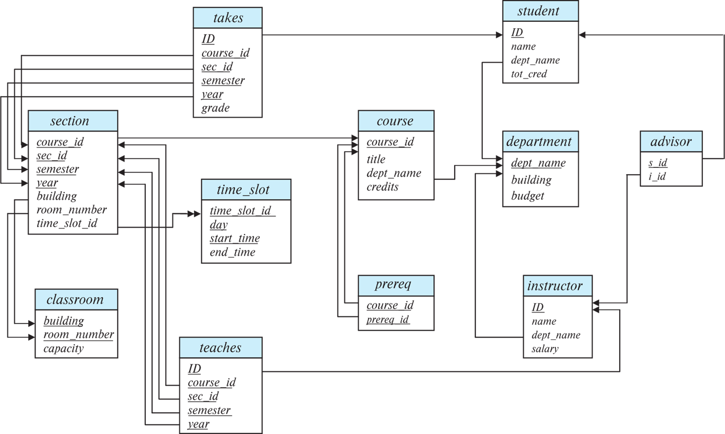

<대학DB 스키마>

분량 제한
은 없으며 자유 형식으로 제출하시기 바랍니다.
CAUTION: 규격에 맞지 않는 제출물 제출 및 기간 외 제출은 미제출로 간주합니다

USE UNIVERSITY_DB; 를 적용한 후 문제를 해결하였다.

질의1. 모든 학생에 대해 학생 ID와 F를 포함한 총 수강 학점(takes 테이블 기준)을 조회하시오.
SELECT
ID,
SUM(c.credits) as "SUM"
FROM takes as t
JOIN student as s USING(ID)
JOIN course as c USING(course_id)
GROUP BY ID;

2000 row(s) returned
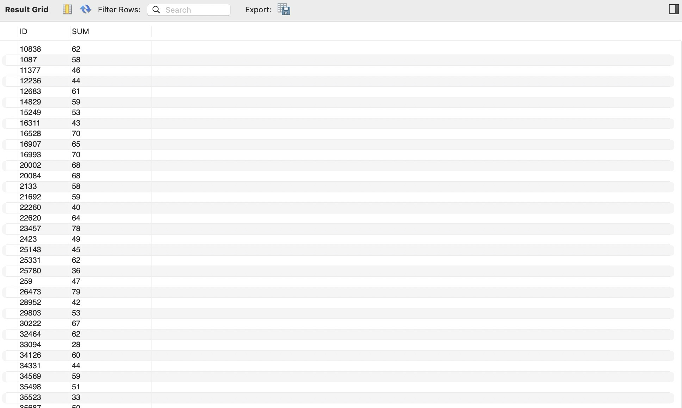

질의2. 최소 3번 이상 선수과목(prerequisite course)을 가르친 교강사에 대해 ID와 이름, 학과명, 가르친 선수과목 개수를 조회하시오.
SELECT
t.ID,
i.name,
i.dept_name,
COUNT(t.course_id)
FROM teaches as t
JOIN prereq as p USING(course_id)
JOIN instructor as i USING(ID)
GROUP BY t.ID
HAVING COUNT(t.course_id) >= 3;

9 row(s) returned
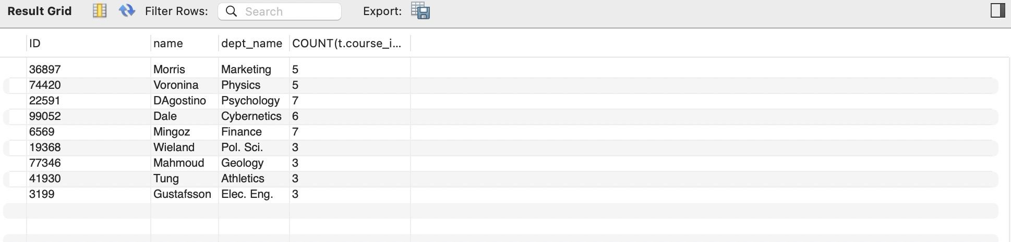

질의3. 총 100학점(student 테이블의 tot_cred 기준) 이상을 듣고 A+학점이 5개 이상 있는 학생에 대해 ID와 이름, 학과명, A+학점 개수를 조회하시오.
SELECT
s.ID,
s.name,
s.dept_name,
COUNT(t.ID) as "#A+"
FROM student as s
JOIN takes as t USING(ID)
WHERE s.tot_cred >= 100 AND t.grade = "A+"
GROUP BY s.ID
HAVING COUNT(s.ID) >= 5;

7 row(s) returned
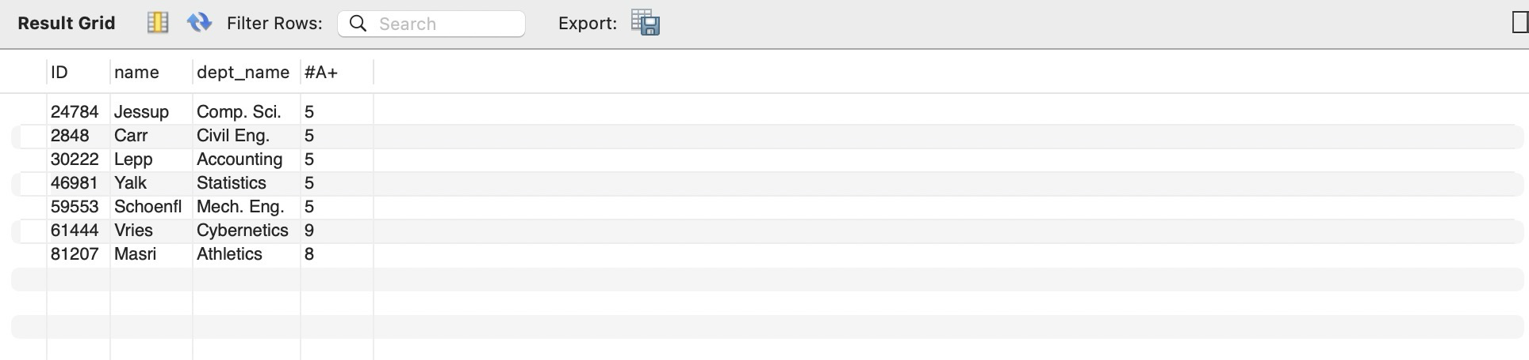

질의4. 50명 이상의 학생을 지도한 교수자에 대해 ID, 이름, 학과명, 연봉(salary), 지도학생 수를 조회하시오.
SELECT
i.*,
COUNT(a.s_id) as num_student
FROM instructor as i
JOIN advisor as a on i.ID = a.i_id
GROUP BY i.ID, i.name, i.dept_name, i.salary
HAVING COUNT(a.s_id) >= 50;

4 row(s) returned
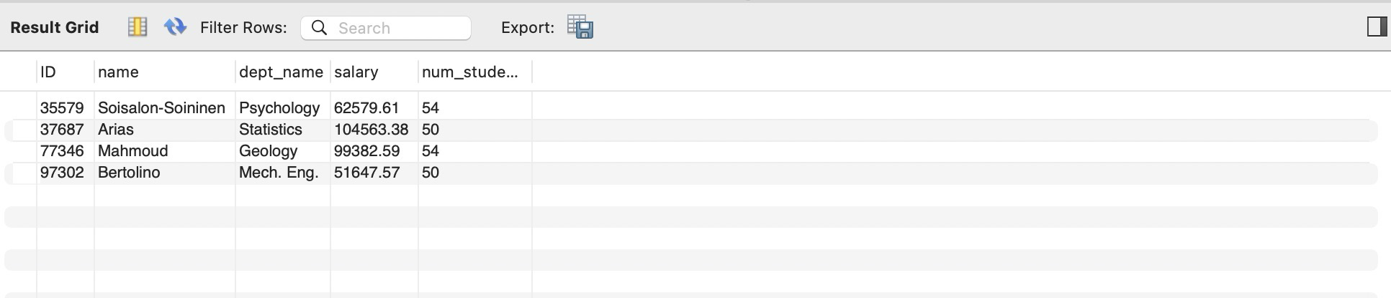

질의5. 한 교강사로부터 재수강을 포함하여 강의를 6번 이상 들은 학생에 대해 ID, 이름, 학과명, 해당 교강사로부터 들은 강의 개수를 조회하 시오.
SELECT
s.ID,
s.name,
s.dept_name,
COUNT(te.ID)
FROM takes as ta
JOIN teaches as te USING(course_id, sec_id, year, semester)
JOIN student as s ON ta.ID = s.ID
GROUP BY s.ID, s.name, s.dept_name, te.ID
HAVING COUNT(te.ID) >= 6;

19 row(s) returned
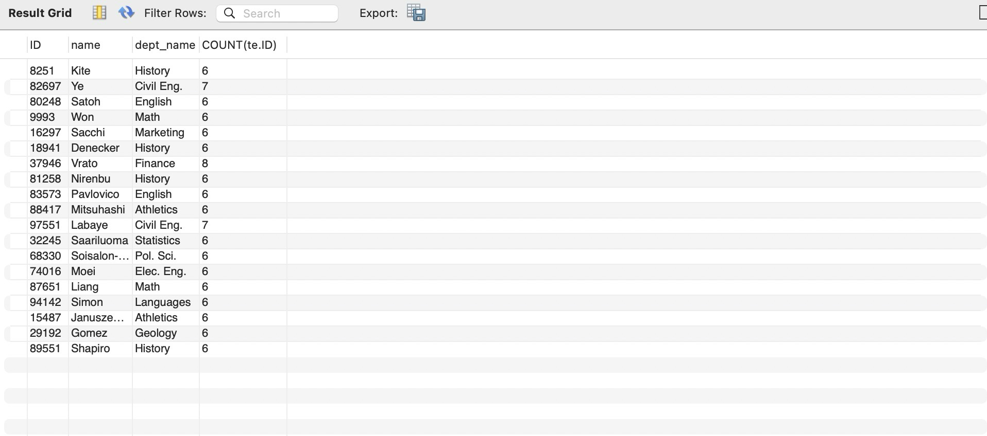

질의6. 2010년도의 모든 강의에 대해 섹션 ID, 코스 ID, 교강사명, 교강사 ID, 교강사 학과명, 수강인원을 조회하시오.
SELECT
te.sec_id,
te.course_id,
i.name,
i.ID,
i.dept_name,
COUNT(ta.ID)
FROM teaches as te
JOIN instructor as i ON te.ID = i.ID
JOIN takes as ta USING(course_id, sec_id, semester, year)
WHERE year = 2010
GROUP BY te.sec_id, te.course_id, i.name, i.ID, i.dept_name;

11 row(s) returned
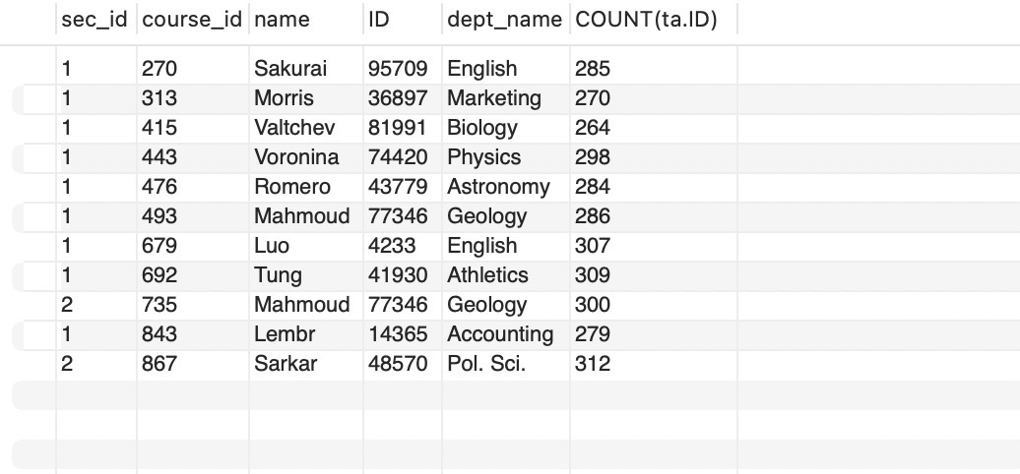

질의7. 모든 학과마다 학과명과 선수과목(prerequisite course) 총 학점을 조회하시오.
SELECT
c.dept_name,
SUM(pc.credits) AS pre_credits
FROM course AS c
JOIN prereq AS p ON c.course_id = p.course_id
JOIN course AS pc ON p.prereq_id = pc.course_id
GROUP BY c.dept_name;

19 row(s) returned
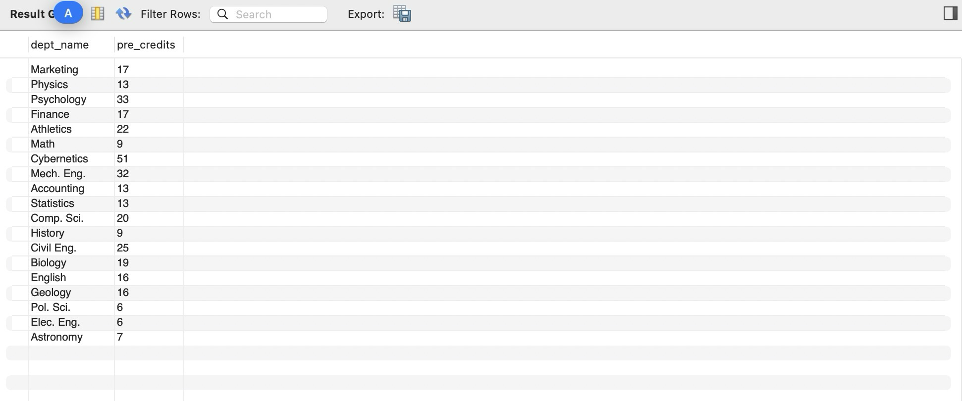

질의8. 한 과목을 2번 이상 재수강(retaken)한 학생에 대해 ID, 이름, 학과명을 조회하시오.
SELECT
s.ID,
s.name,
s.dept_name
FROM student as s
JOIN (
SELECT
ID,
course_id
FROM takes
GROUP BY ID, course_id
HAVING COUNT(course_id) >= 3
) as temp1 USING(ID)
GROUP BY s.ID, s.name, s.dept_name;

10 row(s) returned
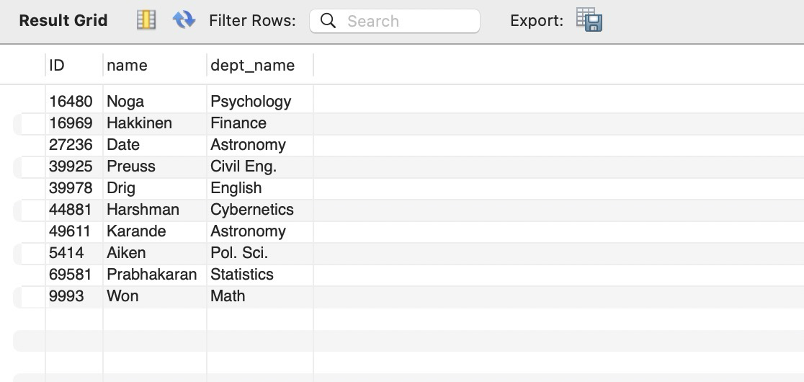

질의9. F를 제외한 총 수강 학점(takes 테이블 기준)과 student 테이블의 총 학점(tot_cred)이 다른 학생의 ID와 이름, 학과명을 조회하시오.
SELECT
s.ID,
s.name,
s.dept_name
FROM student as s
JOIN (
SELECT
t.ID,
SUM(c.credits) as tot_grade
FROM takes as t
JOIN course as c USING(course_id)
WHERE (grade <> "F " AND grade <> "F")
GROUP BY t.ID
) as t ON t.ID = s.ID
WHERE s.tot_cred <> t.tot_grade;

1981 row(s) returned
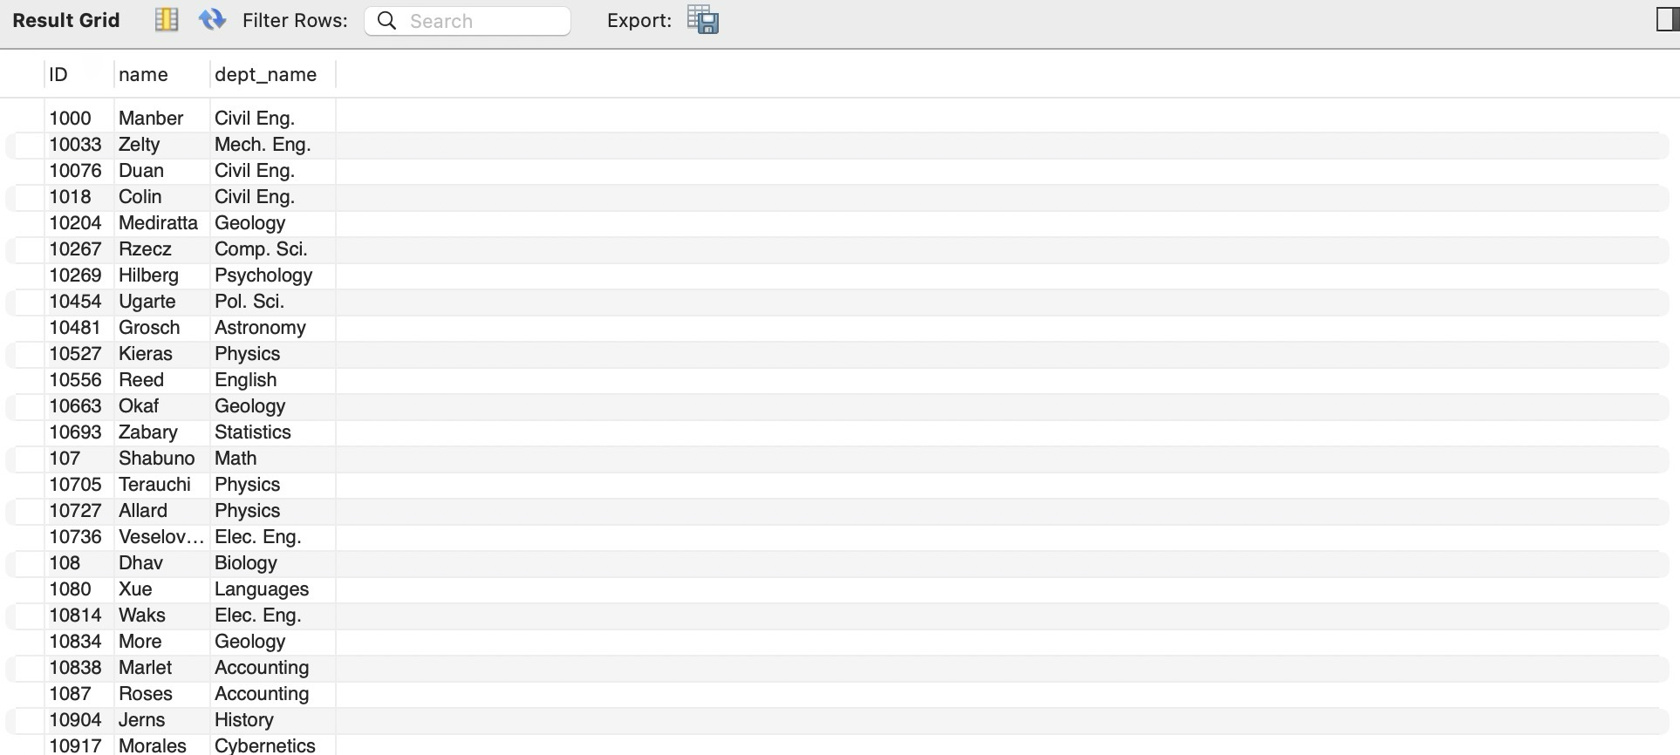

질의10. F학점을 제외하고 평점이 3.3 이상인 학생들에 대해 ID, 이름, 학과명, F학점을 제외한 평점을 조회하시오.
CREATE FUNCTION scoring_grade (grade VARCHAR(5))
RETURNS FLOAT DETERMINISTIC
RETURN
CASE grade
WHEN "A+" THEN 4
WHEN "A" THEN 3.666
WHEN "A " THEN 3.666
WHEN "A-" THEN 3.333
WHEN "B+" THEN 3
WHEN "B " THEN 2.666
WHEN "B" THEN 2.666
WHEN "B-" THEN 2.333
WHEN "C+" THEN 2
WHEN "C" THEN 1.666
WHEN "C " THEN 1.666
WHEN "C-" THEN 1.333
END;
-- DROP FUNCTION scoring_grade;
SELECT
s.ID,
s.name,
s.dept_name,
AVG(scoring_grade(t.grade))
FROM student as s
JOIN takes as t USING(ID)
WHERE t.grade <> "F" AND t.grade <> "F "
GROUP BY s.ID, s.name, s.dept_name
HAVING AVG(scoring_grade(t.grade)) >= 3.3;

6 row(s) returned
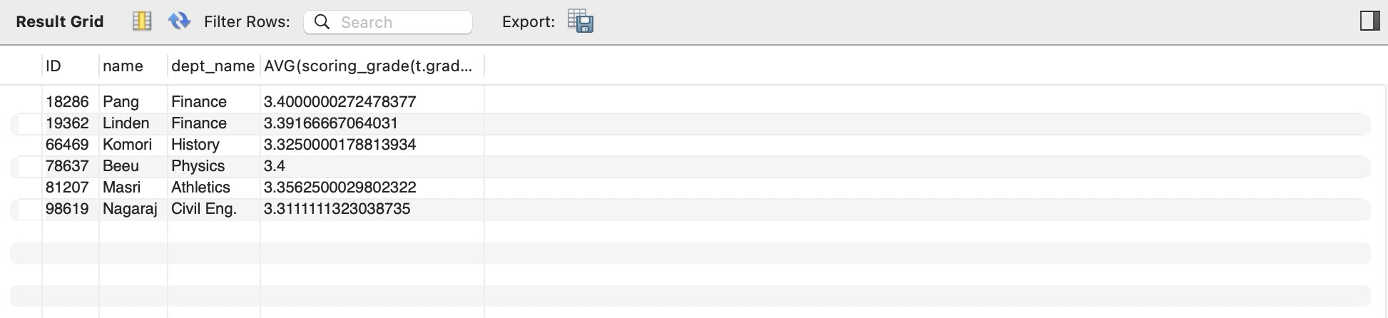

질의11. 100명 이상을 수용할 수 있는 강의실에 대해 2006년부터 2010년까지 연도마다의 강의실별 사용횟수를 조회하시오.
SELECT
s.year,
room.building,
room.room_number,
COUNT(course_id)
FROM section as s
JOIN classroom as room USING(building, room_number)
WHERE year >= 2006 AND year <= 2010 AND room.capacity >= 100
GROUP BY s.year, room.building, room.room_number;

6 row(s) returned
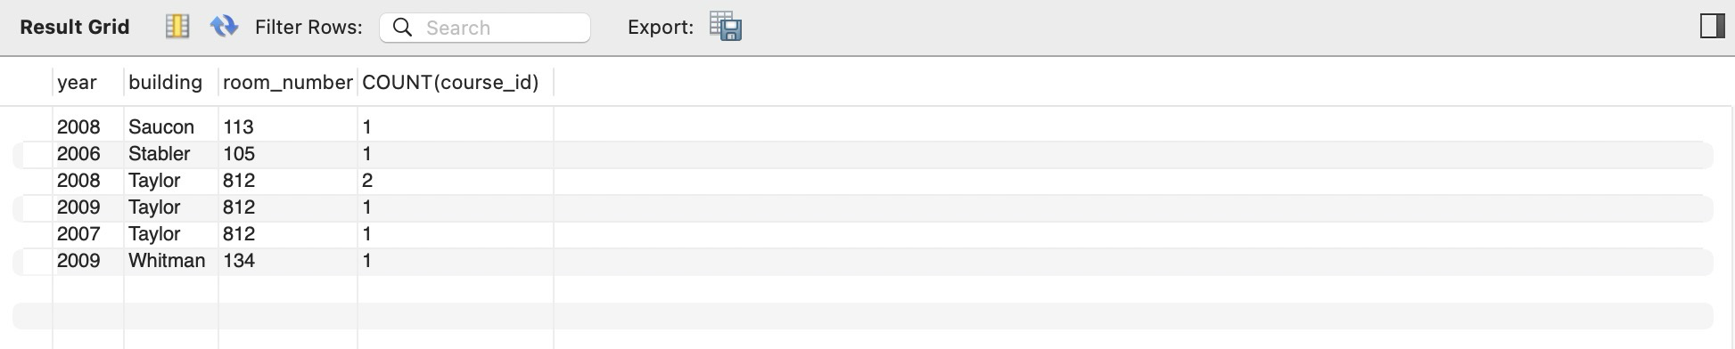

질의12. 각 학과별 소속 교강사 수가 3명 이상인 학과와 그들의 총 연봉 합계를 조회하시오.
SELECT
dept_name,
sum(salary)
FROM instructor
GROUP BY dept_name
HAVING count(ID) >= 3;

20 row(s) returned
